目录

0 前言 3

1 快速入门 4

2 自定义整理效果 5

2.1 认识ini 5

2.1.1 打开ini 5

2.1.2 修改ini 7

2.1.3 ini出错 7

2.1.4 准备开始 7

2.2 命名“元素” 7

2.2.1 元素的含义 7

2.2.2 元素的种类 8

2.2.3 元素的灵活使用 10

2.3 元素定制 10

2.3.1 标题末尾保留演员姓名？ 10

2.3.2 影片类型 = 有码、无码、素人、FC2 11

2.4 收集nfo 12

2.4.1 是否收集nfo？ 12

2.4.2 title的公式 12

2.4.3 plot是否使用中文简介？ 12

2.4.4 plot是否写入javlibrary的热评？ 13

2.4.5 额外增加以下元素到特征中 13

2.4.6 是否将特征保存到genre/tag？ 14

2.5 重命名视频 14

2.5.1 命名公式 14

2.5.2 其他想添加的元素 15

2.6 重命名文件夹 15

2.7 归类影片 16

2.7.1 归类的目标存放位置 16

2.7.2 更复杂的写法 17

2.7.3 注意事项 17

2.9 下载封面 17

2.9.1 fanart和poster 17

2.9.2 命名公式 17

2.10 字幕文件 19

2.10.1 是否重命名已有的字幕文件？ 19

2.10.2 收集字幕 19

2.11 KODI 19

2.11.1 多cd 19

2.11.2 是否收集演员头像？ 20

2.12 emby 20

2.13 局部代理 20

2.14 原影片文件的性质 21

2.14.1 无视多余的字母数字 21

2.14.2 是否中字即文件名包含 22

2.14.3 是否流出即文件名包含 22

2.15 其他设置 22

2.16 百度 23

2.16.1 翻译 23

2.16.2 人体分析 23

3 同车牌不同视频、事后纠错的处理办法 23

3.1 需要指定的场景 23

3.2 操作方法 24

3.3 注意 25

# 0 前言

（1）从1.1.6beta起，整理模式是4合1，依次去javdb、javlibrary、javbus、arzon整理，javdb和javlibrary至少有一个成功找到，否则视为没找到jav，javbus补充**系列**和**特征**，arzon补充**简介**。

（2）目前1.1.7版本只支持有码.exe，后续会加上素人.exe，其他不想写了。

（3）整理刚开始，你可能会看到这样一句话：

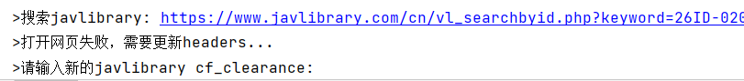

类似的还可能叫你输入javdb的 cf_clearance，这两个值怎么来的，看下图方法：

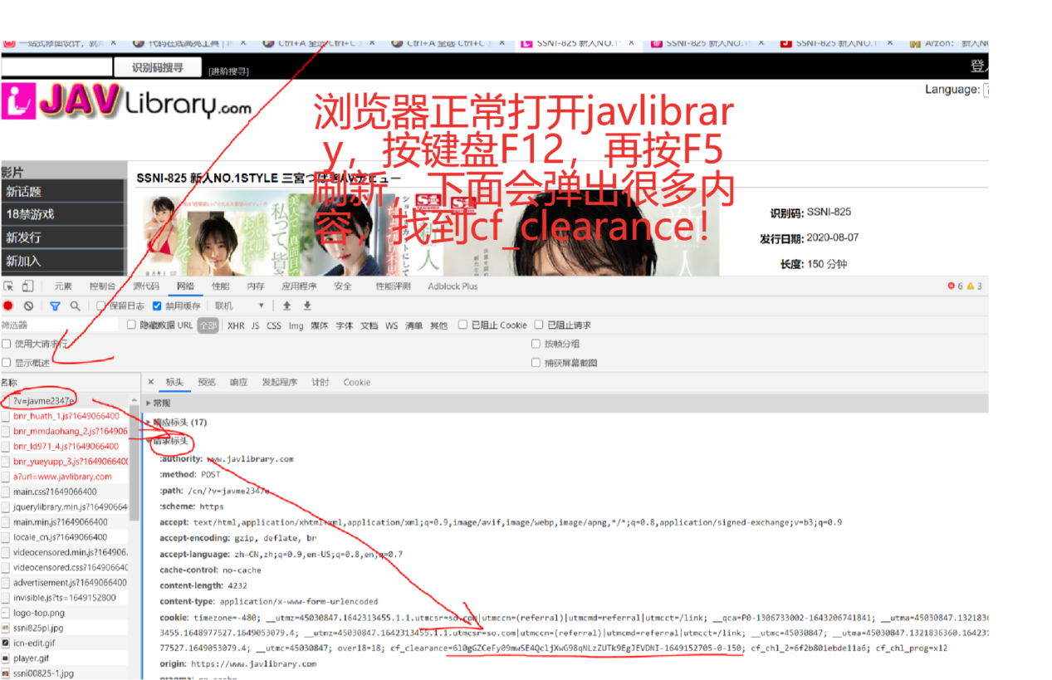

把它复制粘贴进去：



大概每整理160部就会让你重新填一次，所以得值守在旁边。

注意：一定要保证 exe访问网址 和 你在浏览器上复制cf时 的网络是同一个。如果exe直连，而浏览器用了代理，或者exe用了代理，浏览器直连，那这个cf是无效的！

（4）代理用socks模式，好像有点问题。能不用代理就别用，要用也是http模式。

# 1 快速入门

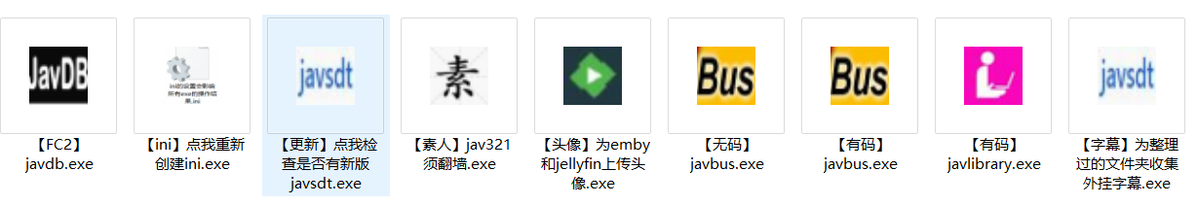

（1）打开“有码”“无码”“素人”“FC2”的一个exe，选择jav所在的文件夹：

1. 等待exe完成对“所选文件夹”的整理
2. 文件夹内的影片会被“整理打包”好，就像摆盘、准备下锅的“食材”。
3. “食材”该怎样放到锅里?放到什么锅里?

请看“5、使用emby管理影片（其他软件请阅读其他科普文章）.docx”

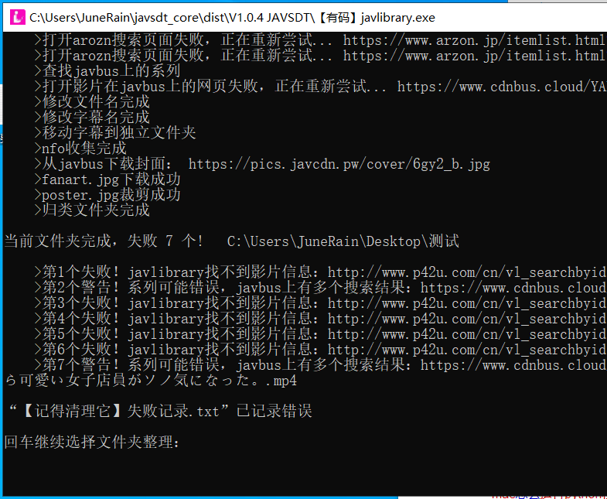

# 2 自定义整理效果

## 2.1 认识ini

### 2.1.1 打开ini

（1）以文本形式打开 “【点我设置整理规则】.ini”；

如果看不懂，请直接用默认的设置！

1. [公式元素]
2. 标题末尾保留演员姓名？ = 否
3. [收集nfo]
4. 是否收集nfo？ = 是
5. title的公式 = 车牌+空格+中文标题
6. plot是否使用中文简介？ = 是
7. plot是否写入javlibrary的热评？ = 是
8. 额外增加以下元素到特征中 = 系列
9. 是否将特征保存到genre？ = 是
10. 是否将特征保存到tag？ = 否
11. [重命名视频文件]
12. 是否重命名视频文件？ = 是
13. 重命名视频文件的公式 = 车牌+是否中字
14. [修改文件夹]
15. 是否重命名或创建独立文件夹？ = 是
16. 新文件夹的公式 = 车牌+【+全部演员+】
17. [归类影片]
18. 是否归类影片？ = 是
19. 针对文件还是文件夹？ = 文件夹
20. 归类的根目录 = 所选文件夹
21. 归类的标准 = 车牌前缀
22. [下载封面]
23. 是否下载封面海报？ = 是
24. fanart的公式 = 视频+-fanart.jpg
25. poster的公式 = 视频+-poster.jpg
26. 是否为poster加上中文字幕条幅？ = 否
27. 是否为poster加上无码流出条幅？ = 否
28. [字幕文件]
29. 是否重命名已有的字幕文件？ = 是
30. 是否在收集字幕时跳过已有字幕的影片？ = 是
31. [kodi专用]
32. 是否收集演员头像？ = 否
33. 是否对多cd只收集一份图片和nfo？ = 否
34. [emby/jellyfin专用]
35. 网址 = http:*//localhost:8096/*
36. api id = b55d950becc74bbebbf4698d995db826
37. 是否覆盖以前上传的头像？ = 否
38. [局部代理]
39. 是否使用局部代理？ = 是
40. http还是socks5？ = http
41. 代理端口 = 127.0.0.1:7890
42. 是否代理javlibrary？ = 否
43. 是否代理javbus？ = 否
44. 是否代理jav321？ = 否
45. 是否代理javdb？ = 否
46. 是否代理arzon？ = 是
47. 是否代理dmm图片？ = 否
48. [原影片文件的性质]
49. 有码素人无视多余的字母数字 = xhd1080、mm616、fhd-1080
50. 无码无视多余的字母数字 = 1080p、caribbean、carib、1pondo、1pon、fhd、all、tokyo-hot、tokyohot、3xplanet、full
51. 是否中字即文件名包含 = -C、_C、中字、中文字幕、字幕
52. 是否中字的表现形式 = ㊥
53. 是否流出即文件名包含 = 流出
54. 是否流出的表现形式 = 无码流出
55. [其他设置]
56. 简繁中文？ = 简
57. javlibrary网址 = https:*//www.javlibrary.com/*
58. javbus网址 = https:*//www.seejav.bid*
59. javdb网址 = https:*//javdb36.com/*
60. 扫描文件类型 = mp4、mkv、avi、wmv、iso、rmvb、flv、ts
61. 重命名中的标题长度（50~150） = 50
62. [百度翻译API]
63. app id =
64. 密钥 =
65. [百度人体分析]
66. 是否需要准确定位人脸的poster？ = 否
67. appid =
68. api key =
69. secret key =

### 2.1.2 修改ini

ini中每一行“XXX = XXX”的表达式，改“ = ”后面的XXX内容，你对ini的设置，将会影响整理的最终效果。（“=”后面先有一个空格，这个空格有没有无所谓，最好加上。）

### 2.1.3 ini出错

如果打开exe，对ini报错，可能是改动后的ini文件无法读取，或者ini文件丢失，请打开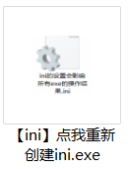【ini】点我重新创建ini.exe可以重新创建新的ini。

### 2.1.4 准备开始

1. 下面讲解每一个“XXX = XXX”有什么作用。如果看不懂，请继续往下看，学会1X9=9，再学6X7=42。

## 2.2 命名“元素”

### 2.2.1 元素的含义

在介绍ini的每一项设置之前，有个很重要的概念需要理解——【元素】。整理的预期效果，视频、图片等本地文件如何命名，取决于你定义的“元素公式”。公式由“元素”和“+”组成，一个加号都不能少，必须形如**“元素+元素+...+元素”**。

例如“重命名视频文件”和“图片的命名”：

1. 重命名视频文件的公式 = 车牌+空格+标题
2. ...
3. fanart的公式 = 视频+-fanart.jpg
4. poster的公式 = 视频+-poster.jpg

对于ABP-984，视频文件的预期整理效果是

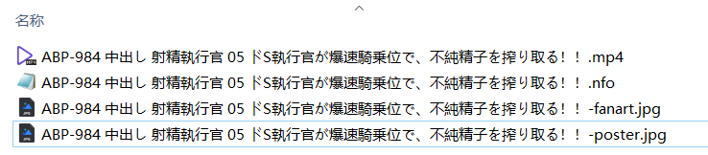

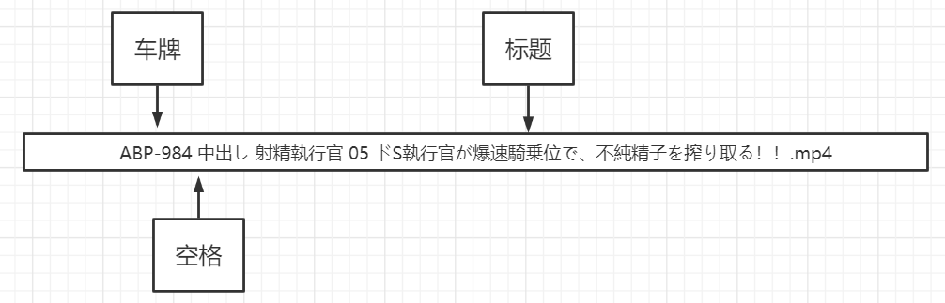

### 2.2.2 元素的种类

|  |  |  |  |  |
| --- | --- | --- | --- | --- |
| 名称 | 作用 | 举例 | 默认值 | 备注 |
| **空格** | 加个空格 |  |  |  |
| **车牌** |  | ABP-984 |  |  |
| **车牌前缀** |  | ABP、IPX、LUXU |  | 代码里，我把它称呼为“车头” |
| **标题** | 不含车牌的标题 | 中出し 射精執行官 05 ドS執行官が爆速騎乗位で、不純精子を搾り取る！！ |  | 可以设置去除标题末尾演员姓名 |
| **中文标题** | **标题**翻译为中文 | 中出射精执行官05抖S执行官以爆速骑乘位，榨取杂质精子！！ | **标题** | 用户填写了百度翻译api账户，才会生效，否则仍然是日语**标题**。 |
| **首个演员** | 多个演员取第一个演员，谁排在前面，就是第一个演员 | 涼森れむ | 有码演员 |  |
| **全部演员** | 多个演员，以空格隔开，列举出来 | 篠田ゆう 大石香織 江藤ゆい 霧島さくら | 有码演员 | 最多取7个演员。 |
| **发行年月日** | 发行日期 | 2011-11-11 | 1970-01-01 |  |
| **发行年份** | **发行年月日**的年份 | 2011 | 1970 |  |
| **月** |  | 11 | 01 |  |
| **日** |  | 11 | 01 |  |
| **评分** | 10分制 |  | 0.0 | 优先javdb，否则javlibrary |
| **导演** |  | シコティッシュふわふわ | 有码导演 |  |
| **片长** | 分钟 | 120 | 0 |  |
| **片商** | 制作商 |  | 有码片商 |  |
| **影片类型** | 有码 or 无码 or 素人 or FC2 | 有码 | 有码 | 可以自定义命名**有码**的称呼 |
| **是否中字** | 如果判定出视频文件，有字幕，它会“活跃”地显示为用户定义的“是否中字的表现形式”。 | ㊥ | （空） | 如果视频文件没有字幕，它默认为空，不“活跃”。 |
| **是否流出** | 如果判定出视频文件，是无码流程版本，它会“活跃”地显示为用户定义的“是否流出的表现形式”。 | 无码流出 | （空） | 如果视频不是无码流出，它默认为空，不“活跃”。 |
| **视频** | 视频整理完后的预期命名 | ABP-984 中出し 射精執行官 05 ドS執行官が爆速騎乗位で、不純精子を搾り取る！！ |  | 一般用于图片的命名。用于其他地方可能报错。 |
| **系列** |  | 強制中出し 射精執行官 | 有码系列 |  |
| **原文件名** | 没整理之前的文件名 |  |  | 如果用户想保留之前的命名 |
| **原文件夹名** | 没整理之前的文件夹名 |  |  |  |
| **\** | Windows系统文件路径分隔符 | \ | \ | 在归类文件夹的命名中可用 |
| **/** | 其他分隔符 | / | / | 在归类文件夹的命名中可用 |
| **（其他你想添加的任意元素，除了+加号）** | 它们会以自身加入命名 |  |  |  |

### 2.2.3 元素的灵活使用

#### 2.2.3.1 更多的日期格式

**发行年月日**：2019-12-12，中间有横杠“-”

如果需要“20191212”，写：**发行年份**+**月**+**日**

如果需要“2019.12.12”，写：**发行年份**+**.**+**月**+**.**+**日**

#### 2.2.3.2 是否中字

**是否中字**：如果视频文件，比如“star_676_中文字幕.mp4”，

1. 文件名含有某些字符，表明它有字幕
2. 或者视频文件周围存在同车牌的外挂字幕文件ass、vtt、srt、ssa、sub、smi，
3. 之前整理的nfo有“中文字幕”这一个特征。

那么“**是否中字**”就会在整理“star-676”的命名过程中体现出来。**是否中字**的表现形式也可以在ini中自定义。

#### 2.2.3.3 是否流出

和**是否中字**同理，

1. 如果视频文件有某些字符能判定视频是“无码流出”
2. 或者之前之前整理的nfo有“无码流出”这一特征genre

则生效。

## 2.3 元素定制

下面开始讲解ini中的每个设置的作用。

### 2.3.1 标题末尾保留演员姓名？

1. 标题末尾保留演员姓名？ = 否

单体作品的标题后面可能有女优的姓名，你可以选择是否去除这个姓名。（注意：由于演员多个名字，演员姓名可能汉化，无法保证100%正确去除末尾的女优姓名。）影响元素“**标题**”。

请比较下面两张图的不同：

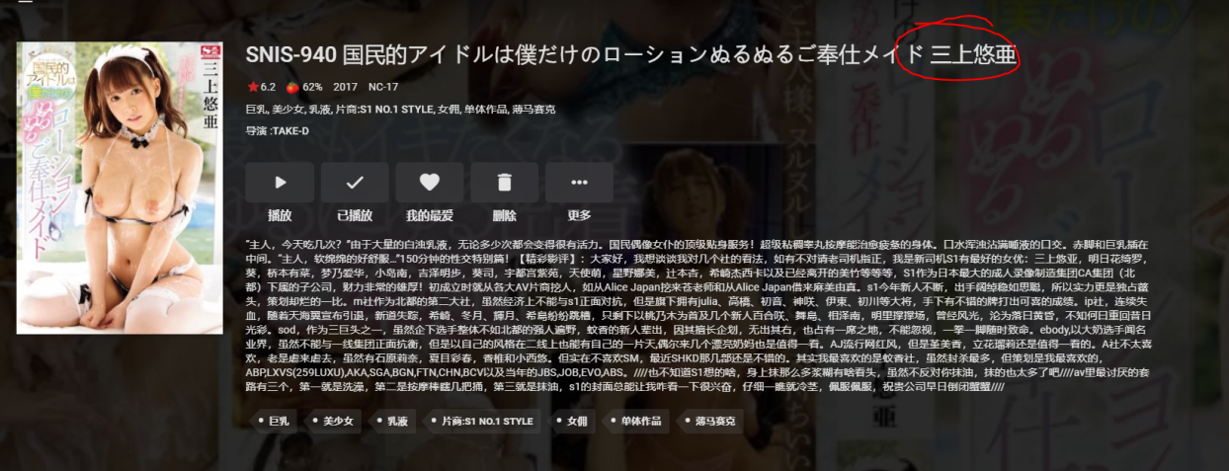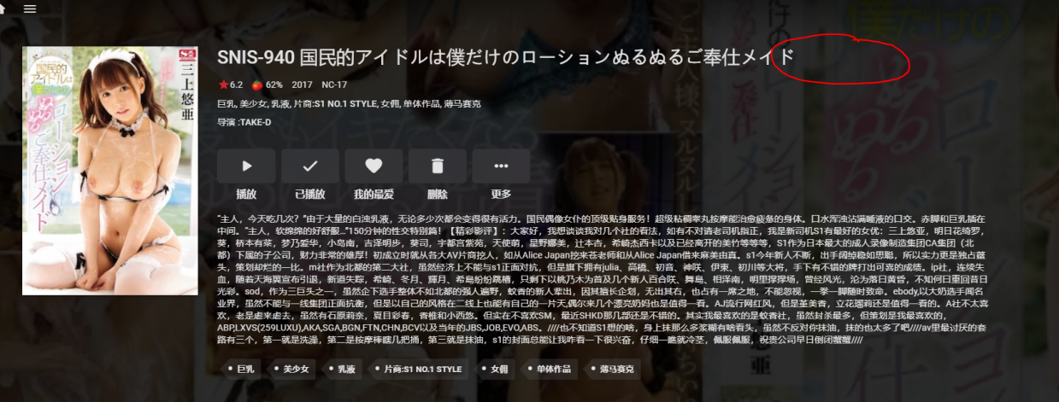

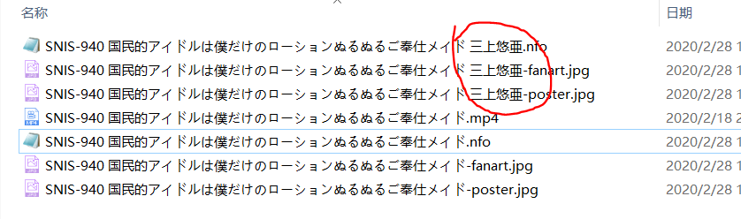

### 2.3.2 影片类型 = 有码、无码、素人、FC2

1. 影片类型 = 有码、无码、素人、FC2

是元素“**影片类型**”的自定义表述，比如你想把有码片，表述为“骑兵”，把无码片表述为“步兵”，把fc2表述为“fc2ppv”，那么可以这么写：

1. 影片类型 = 骑兵、步兵、素人、fc2ppv

## 2.4 收集nfo

### 2.4.1 是否收集nfo？

1. 是否收集nfo？ = 是

nfo是保存影片信息的文件，可以用文本打开，供emby、极影派、kodi、jellyfin等读取出影片信息。

### 2.4.2 title的公式

1. title的公式 = 车牌+空格+中文标题

title是在emby等软件显示影片的“标题”，建议用：**车牌**+**空格**+中文**标题**，如果自定义，举个例子：

1. title的公式 = 【+发行年份+】+标题

效果为：

【2016】古川いおり 人妻監禁レイプ 夫の出張中に中出し調教されるエリート若妻

见下图。

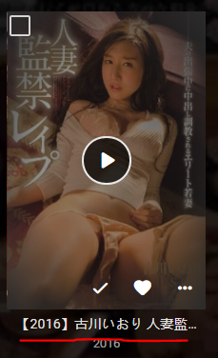 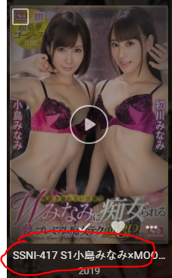

### 2.4.3 plot是否使用中文简介？

1. plot是否使用中文简介？ = 是

如果你正确填写了百度翻译API账户，那么标题和中文会在整理过程中翻译为中文。这种情况下，你可以使用“**中文标题**”这一元素来代替“**标题**”来参与命名。假如你并没有正确填写百度翻译API账户，即使你使用“**中文标题**”，它仍然会保持日文。

### 2.4.4 plot是否写入javlibrary的热评？

1. plot是否写入javlibrary的热评？ = 是

javlibrary上有网友的评论，把超过10个赞的评论拿下来，是否合添加到简介末尾。

### 2.4.5 额外增加以下元素到特征中

1. 额外增加以下元素到特征中 = 系列、片商

因为emby的影片介绍页面过于简洁，不会直接显示片商（工作室studio），而且不“识别”系列，所以将这两个作为“风格特征”显示出来。Kodi等其他软件的用户可以不需要。

除了“系列”“片商”，你可以写其他元素，例如“**发行年份**”“**影片类型**”等。请看下图：

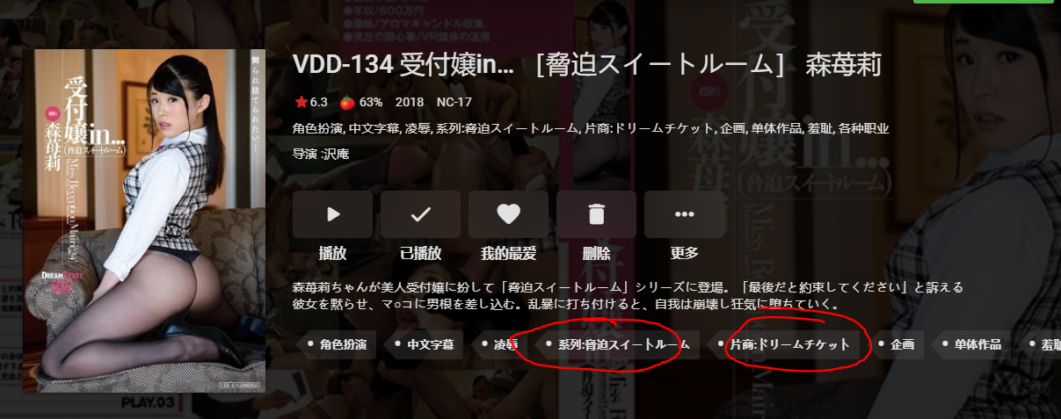

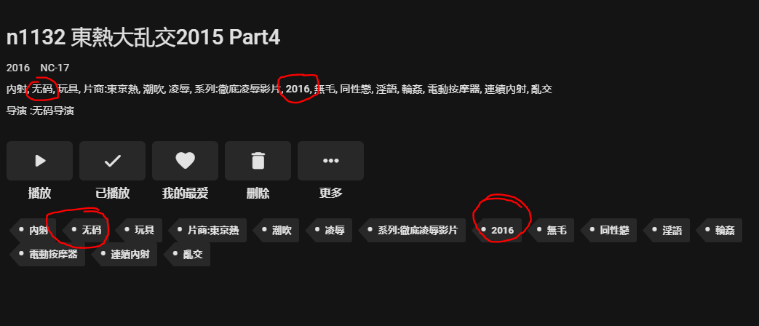

注意，“是否中字”“是否无码”不能写在这里面。

### 2.4.6 是否将特征保存到genre/tag？

1. 是否将特征保存到genre？ = 是
2. 是否将特征保存到tag？ = 否

参考上面一张图的的特征“角色扮演、中文字幕”，似乎显示了两次？上方是genre，下方是tag。

## 2.5 重命名视频

1. [重命名视频文件]
2. 是否重命名视频文件？ = 是
3. 重命名视频文件的公式 = 车牌+是否中字+空格+标题
4. [修改文件夹]
5. 是否重命名或创建独立文件夹？ = 是
6. 新文件夹的公式 = 车牌+【+全部演员+】

### 2.5.1 命名公式

再来复习一下命名公式的写法：

1. ...
2. title的公式 = 车牌+空格+中文标题
3. ...
4. [重命名视频文件]
5. 是否重命名视频文件？ = 是
6. 重命名视频文件的公式 = 车牌+是否中字+空格+标题

如果有视频被判定为有字幕，那么效果如下，请比较和上面的“三上悠亚”图片的不同：

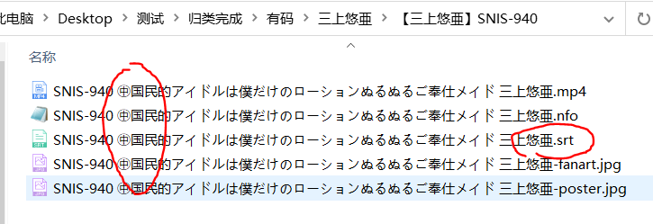

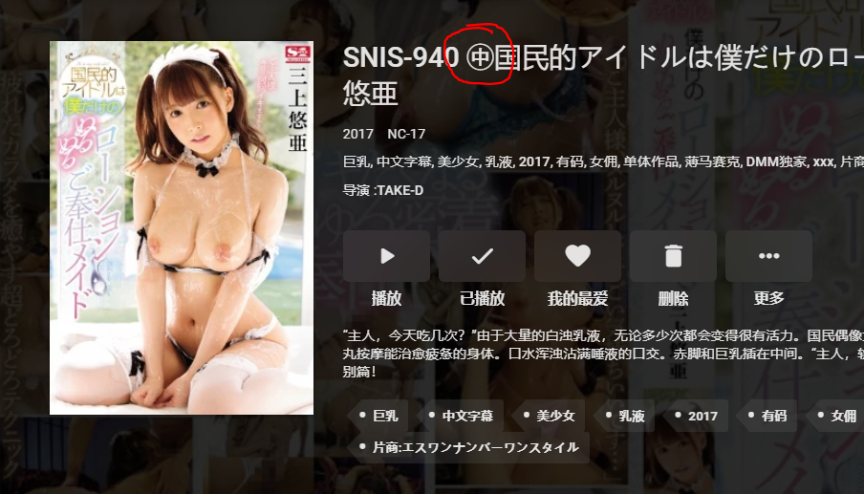

不建议在除了视频命名以外其他地方使用“是否中字”来命名，如果你有两个视频，只有一个外挂字幕，那么只能判定一个视频是外挂字幕，第二个视频会因为命名的不同，无法“认识回家的路”。“老大”住在“abc-123㊥”文件夹，但“老二”只认识“abc-123”文件夹，它找不到大哥住在哪，如下图所示！

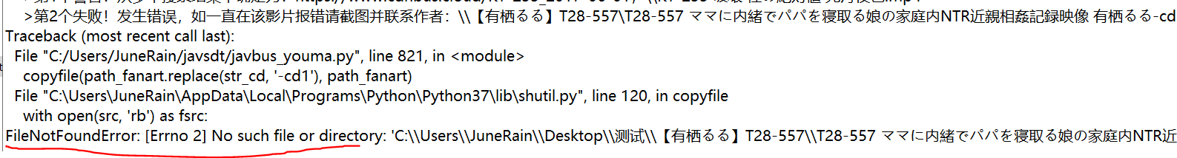

### 2.5.2 其他想添加的元素

除了这些默认元素，其他想添加的字符，例如：“色花堂”“HD”“()”“-”，可以直接写，它们会以本身直接加入重命名

再举个复杂点的例子：

1. 新文件夹的公式 = 【+发行年份+】+【+首个演员+】+(我不是元素)+空格+车牌+空格+标题

最终效果为： 【2018】【佐佐波绫】(我不是元素) ONEZ-141 子供が欲しい夫婦による最初から最後まで子作り映像 FILE.002 広告代理店勤務 綾（25歳）



## 2.6 重命名文件夹

1. [修改文件夹]
2. 是否重命名或创建独立文件夹？ = 是
3. 新文件夹的公式 = 车牌+【+全部演员+】

重命名：被整理的影片的文件夹内，只能出现存放女优头像的形如“.actors”文件夹，或者存放剧照的“extrafanart”文件夹，没有其他文件夹，说明这个文件夹是该影片单独的文件夹，该文件夹会被重命名。

创建独立文件夹：如果一个文件夹下，有多个车牌的影片。不同车牌的影片会分别建立独立文件夹。强烈建议使用该功能，达到一个文件夹下只有一个车牌的效果！

## 2.7 归类影片

1. 是否归类影片？ = 是
2. 针对文件还是文件夹？ = 文件夹
3. 归类的根目录 = 所选文件夹
4. 归类的标准 = 车牌前缀\全部演员

### 2.7.1 归类的目标存放位置

将影片按“归类的标准”进行分类，“归类的根目录”是所有视频最终存储的位置，“所选文件夹”即打开exe后，你选择的文件夹，

（1）“归类标准”=“影片类型\首个演员”的效果：

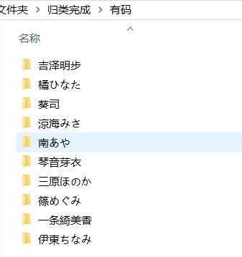

1. “针对文件还是文件夹？”

针对“文件”，只移动视频文件和字幕文件，不建立独立文件夹；

针对“文件夹”，建立独立文件夹，原文件夹内的所有东西一起“搬迁”。请比较两张图的差别：

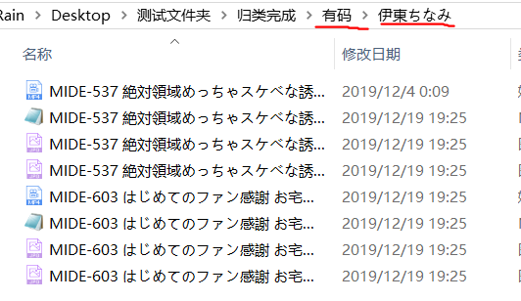 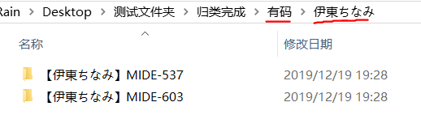

### 2.7.2 更复杂的写法

（3）“归类的根目录”，也可以直接写成影片的归类的目的地的路径，

归类的标准也支持更复杂的写法，请看下图：

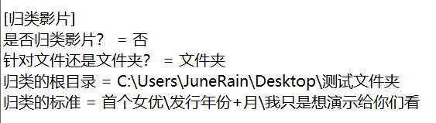

### 2.7.3 注意事项

（1）不可以：影片在D盘，却要归类到E盘；

（2）可以：影片在a文件夹，还是归类到a文件夹，那么它会被放到“...\a\归类完成\...”

“归类完成”这个文件夹会被javsdt无视，永远不会有任何操作。

（3）可以：影片从a放到“a\b”，那么它会被放到“a\b\...”

影片从C:\a放到“C:\b”，那么它会被放到“C:\b\...”

和（2）的不同之处在于，没有生成“归类完成”文件夹。

## 2.9 下载封面

1. [下载封面]
2. 是否下载封面海报？ = 是
3. fanart的公式 = 视频+-fanart.jpg
4. poster的公式 = 视频+-poster.jpg
5. 是否为poster加上中文字幕条幅？ = 否
6. 是否为poster加上无码流出条幅？ = 否

### 2.9.1 fanart和poster

DVD包装封面是大图fanart，海报是切割封面半边竖直的poster，

### 2.9.2 命名公式

“**视频**”是视频文件整理完成后的预期名称。

1. 封面=“**视频**+-fanart.jpg”海报=“**视频**+-poster.jpg”，适合emby、Kodi等，效果如下：

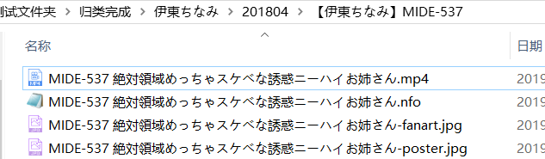

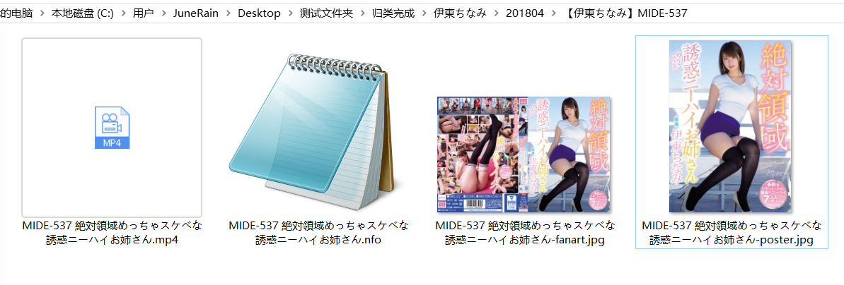

1. 封面=“Backdrop.jpg”，海报=“视频+.jpg”的效果如下：

适合群辉。（作者只有win10、emby、本地磁盘，你要问其他的，作者也不懂。）

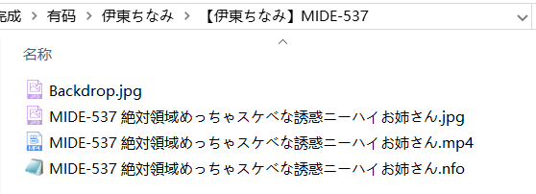

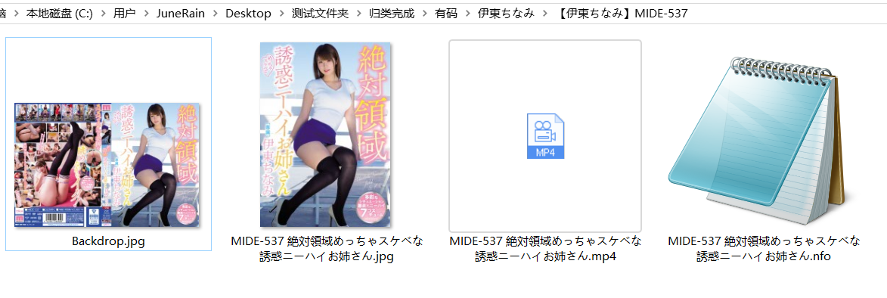

1. 封面=“cover.jpg”，海报=“poster.jpg”的效果如下：

适合极影派。实际使用下来发现，极影派只需要一张“poster.jpg”。封面、海报任意一个作“poster.jpg”都行，极影派默认会裁剪800*576的封面的右半边（379*576）作poster.

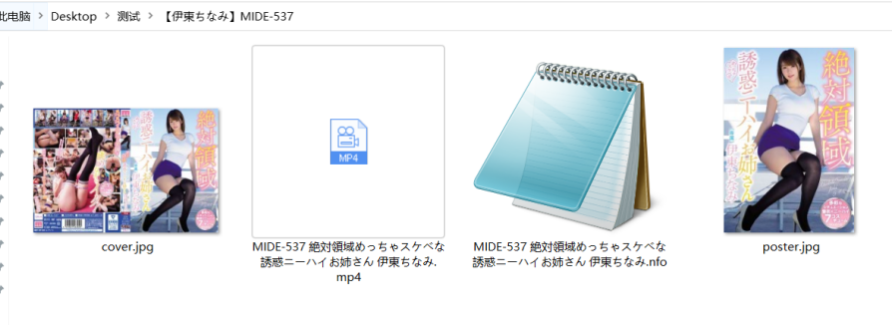

## 2.10 字幕文件

1. [字幕文件]
2. 是否重命名已有的字幕文件？ = 是
3. 是否在收集字幕时跳过已有字幕的影片？ = 是

### 2.10.1 是否重命名已有的字幕文件？

整理过程中，视频旁边如果有同车牌的字幕“ass、vtt、srt、ssa、sub、smi”，这个字幕会跟随影片参与各种操作，如果你不需要重命名这个外挂字幕，可以选择“否”，默认是将字幕重命名为视频一样的文件名。

### 2.10.2 收集字幕

该功能在1.0.8版本后被移除，其实能用，但摊子铺的太大，实在不想维护。

它以前长这样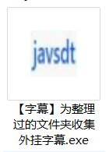，功能是从一个字幕包里，匹配出字幕放到整理好的视频文件夹里。

## 2.11 KODI

1. [kodi专用]
2. 是否收集演员头像？ = 否
3. 是否对多cd只收集一份图片和nfo？ = 否

### 2.11.1 多cd

一部影片如果分为cd1、cd2，emby需要每一个cd都有nfo，但Kodi只需要一份。如果你是为kodi整理，一定要打开该选项！

1. 是否收集演员头像？ = 是

### 2.11.2 是否收集演员头像？

从提供的女优头像包里，复制一份女优头像放到jav文件夹下的.actors文件夹里，供kodi读取演员头像。该功能在1.1.4版本后移除，其实能用，但懒得维护。

## 2.12 emby

1. [emby/jellyfin专用]
2. 网址 = http:*//localhost:8096/*
3. api id = b55d950becc74bbebbf4698d995db826
4. 是否覆盖以前上传的头像？ = 否

该功能在1.1.4版本后移除，其实能用，但懒得维护。

## 2.13 局部代理

1. [局部代理]
2. 是否使用局部代理？ = 是
3. http还是socks5？ = http
4. 代理端口 = 127.0.0.1:7890
5. 是否代理javlibrary？ = 否
6. 是否代理javbus？ = 否
7. 是否代理jav321？ = 否
8. 是否代理javdb？ = 否
9. 是否代理arzon？ = 是
10. 是否代理dmm图片？ = 否

16、使用shadowsock、v2rayN等代理工具，

1. 如果代理工具已经开启“全局模式/System Proxy”，可以不填写，保持“否”。
2. 如果是“局部代理/PAC模式”，填写“是”“127.0.0.1:1080”，
3. 注意不同代理工具的端口号不同，这里ssr是“1080”，v2rayN的http代理是“10809”，socks5代理是“10808”，clash是“7890”。

（4）整理素人“jav321”须翻墙。其他能不翻就不翻。

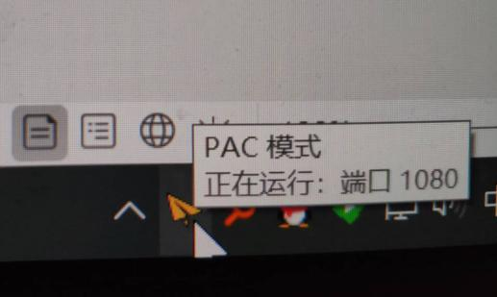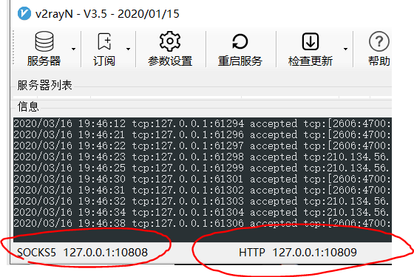

|  |  |  |  |
| --- | --- | --- | --- |
| 网站 | 网站IP | 图片来源 | 图片IP |
| Javlibrary | 美国 | 99%引用dmm | 日本 |
| Javbus | 美国 | 都是自己的图片 | 美国 |
| Javdb | 美国 | FC2是自己的图片 | 美国 |
| Jav321 | 美国 | 素人是自己的图片 | 美国 |
| Arzon（获取简介） | 日本 |  |  |

不同省市，不同运营商提供的网络，可能需要翻墙才能访问部分网站的内容，比如“长城宽带”、部分地区的“移动宽带”可以上javlibrary/javdb，但看不了网页上的dmm图片。

## 2.14 原影片文件的性质

### 2.14.1 无视多余的字母数字

1. 有码素人无视多余的字母数字 = xhd1080、mm616、fhd-1080
2. 无码无视多余的字母数字 = 1080p、caribbean、carib、1pondo、1pon、fhd、all、tokyo-hot、tokyohot、3xplanet、full

无视有码、素人视频文件名中多余的形如abc123的字母数字，针对一个视频文件，比如“[XHD1080.com]abp-127hhd1.mp4”，javsdt会去寻找形如“abc-123”的字样作为车牌，“XHD1080”形如“abc-123”，而且排在“abp-127”前面，它会被当成车牌送去网站搜索。需要你事先设置这些多余的字母数字，让javsdt可以无视它们。“hhd1”不会干扰，因为它的1，数字太少，而且排在“abp-127”后面。

再啰嗦一句，有的车牌ibw-766，它后面还有一个字母z，真正的车牌是ibw-766z，幸运的是，在javlibrary上搜索ibw-766，还是能得到ibw-766z。现在的javsdt搜索有码是无视abc-123后面的一个字母的，如果有的车牌真的需要z、s、r等区分，还需要你事后纠错。

无视无码视频文件名中多余的字母数字，针对一个 无码影片，比如“carib-112314-742-1080p.mp4”，在javbus网站上搜索这个无码片时，只需要关键字“112314-742”，但为了能匹配各种奇形怪状的无码车牌，javsdt会尽可能地拿更多的字母数字去搜索，于是把“carib”“1080p”也带上了，你可以添加这些多余的字母数字，来避免它们被视为车牌的一部分。

### 2.14.2 是否中字即文件名包含

1. 是否中字即文件名包含 = -C、_C、中字、中文字幕、字幕

文件名包含“-c”“-C”“_C”“中字”“中文字幕”，就判定影片有“中字”的特征，“**是否中字**”这个元素可以在重命名中的过程表现出来。

1. 是否中字的表现形式 = ㊥

你希望“是否中字”以什么样的形式出现，比如你想要“-C“。

1. 是否中字的表现形式 = -C

### 2.14.3 是否流出即文件名包含

1. 是否流出即文件名包含 = 流出
2. 是否流出的表现形式 = 无码流出

依据哪些字符判定是有码的流出片

## 2.15 其他设置

1. 简繁中文？ = 简
2. javlibrary网址 = https:*//www.javlibrary.com/*
3. javbus网址 = https:*//www.seejav.bid*
4. javdb网址 = https:*//javdb38.com/*
5. 扫描文件类型 = mp4、mkv、avi、wmv、iso、rmvb、flv、ts
6. 重命名中的标题长度（50~150） = 50

简体繁体？简就是简体，其他就是繁体，影片的标签特征、影片简介翻译，跟随这一选择。

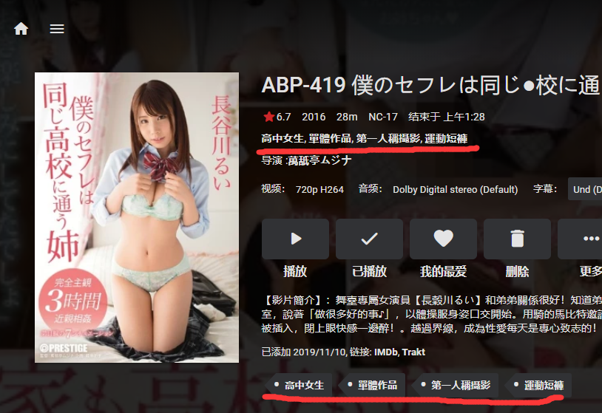 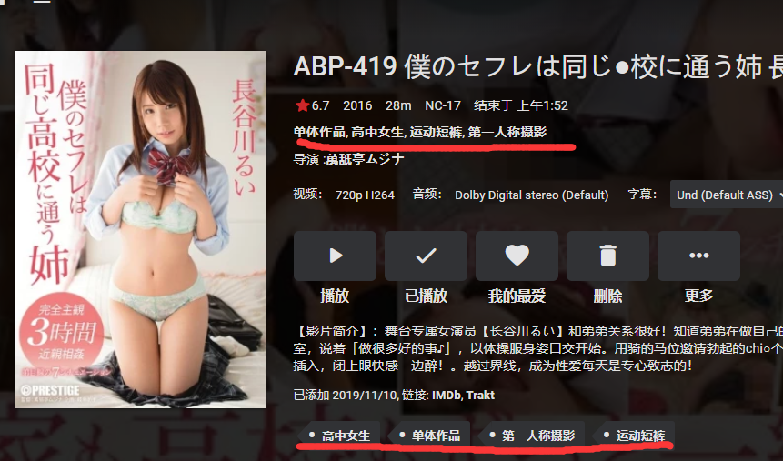

扫描文件类型，如果你有其他类型格式的视频文件，自行添加。

如果只有mp4，可以删除其他的，略微提升整理效率。

如果你想从一堆bt种子等其他非视频文件整理影片信息，你可以添加“torrent”等。

重命名中的标题长度（50~150），windows只允许最大路径260位字符，如果预期的文件（夹）名太长，会导致文件（夹）操作失败。设置50~150，限定标题的长短。

## 2.16 百度

### 2.16.1 翻译

百度翻译是为了把日语简介翻译为中文，

### 2.16.2 人体分析

百度人体检测是为了在无码片的封面上准确找到女优的人脸。

请看“4、百度翻译及人体分析.docx”。

# 3 同车牌不同视频、事后纠错的处理办法

### 3.1 需要指定的场景

有一些车牌很反常，比如“24ID-004”“t28-573”，现在1.1.7版本放弃了对它们的支持，要整理的话，只能指定网址。

如果同一车牌，在网站上有不同视频，也需要指定你真正需要的那个网址。

### 3.2 操作方法

将视频以“车牌仓库xxxx.图书馆xxxx.公交车xxxx.阿如xxxx.ext”命名:



即指定网址为

1. https:*//javdb37.com/v/4Exnb*
2. https:*//www.javlibrary.com/cn/?v=javme2347e*
3. https:*//www.buscdn.me/SSNI-825*
4. https:*//www.arzon.jp/item_1581210.html*

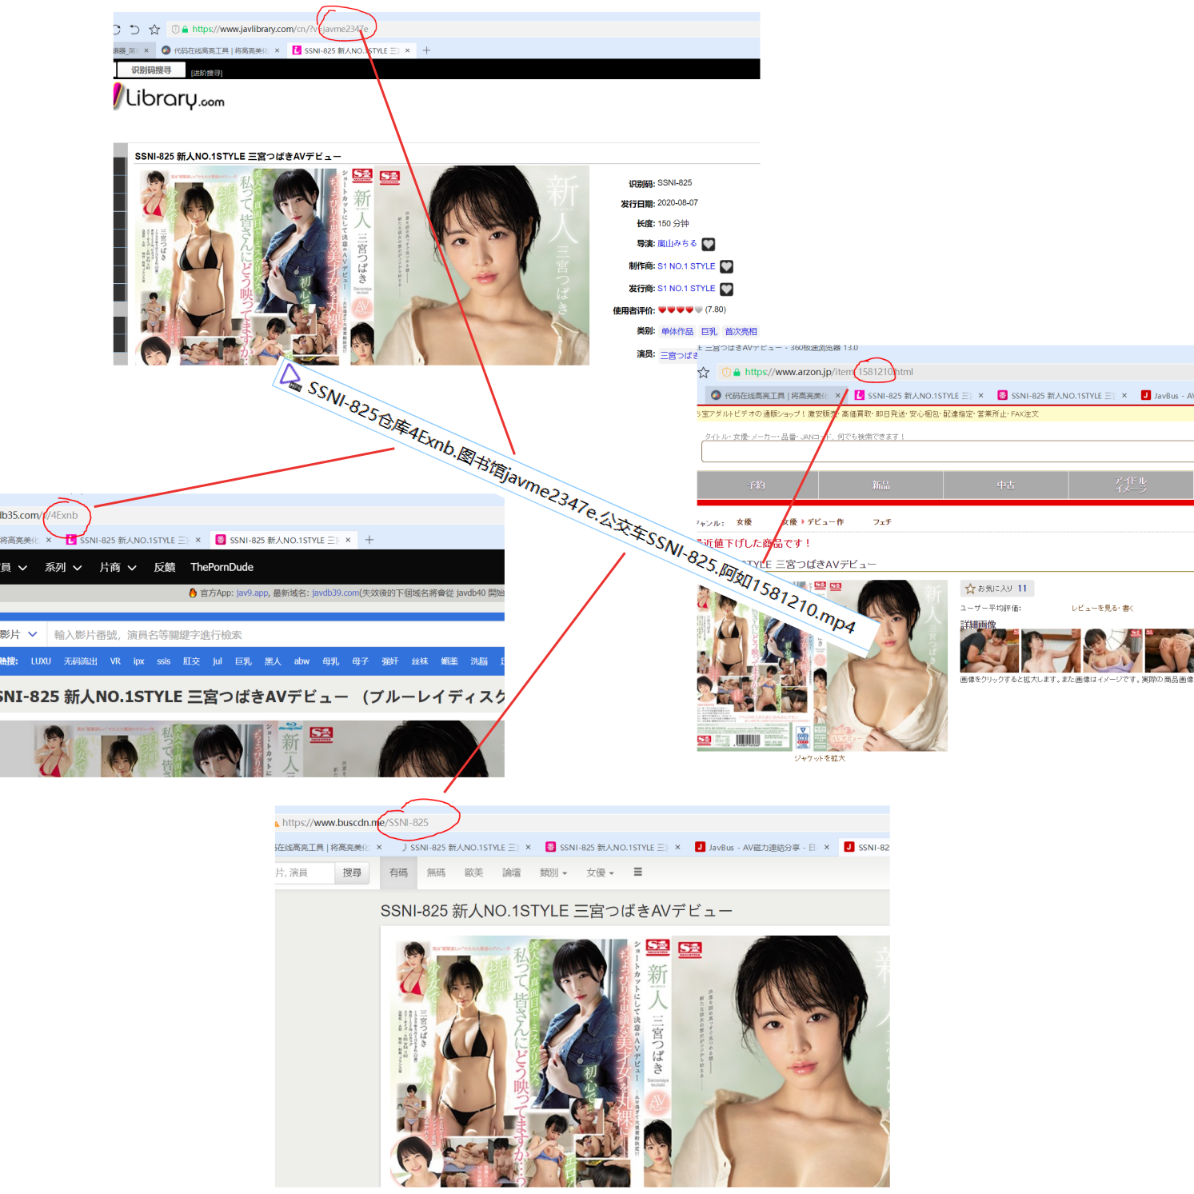

### 3.3 注意

（1）中间有“.”隔开。

（2）可以指定0~4个网址，比如只指定一个javlibrary，其他不指定。

（3）开头的车牌一定要写对，这里举例是SSNI-825，以前的版本，随便写个ABC-123就行，现在不可以。

（4）需要先删除本地的json，你指定了“SSNI-825”，则应该先删除本地的“SSNI-825.json”。